Pakuotės lapelis: informacija vartotojui

Travoprost/Timolol Mylan 40 mikrogramų/5 mg/ml akių lašai (tirpalas)
Travoprostas / timololis

Atidžiai perskaitykite visą šį lapelį, prieš pradėdami vartoti vaistą, nes jame pateikiama Jums svarbi informacija.
- Neišmeskite šio lapelio, nes vėl gali prireikti jį perskaityti.
- Jeigu kiltų daugiau klausimų, kreipkitės į gydytoją arba vaistininką.
- Šis vaistas skirtas tik Jums, todėl kitiems žmonėms jo duoti negalima. Vaistas gali jiems pakenkti (net tiems, kurių ligos požymiai yra tokie patys kaip Jūsų).
- Jeigu pasireiškė šalutinis poveikis (net jeigu jis šiame lapelyje nenurodytas), kreipkitės į gydytoją arba vaistininką. Žr. 4 skyrių.

Apie ką rašoma šiame lapelyje?

- Kas yra Travoprost/Timolol Mylan ir kam jis vartojamas
- Kas žinotina prieš vartojant Travoprost/Timolol Mylan
- Kaip vartoti Travoprost/Timolol Mylan
- Galimas šalutinis poveikis
- Kaip laikyti Travoprost/Timolol Mylan
- Pakuotės turinys ir kita informacija

- Kas yra Travoprost/Timolol Mylan ir kam jis vartojamas

Akių lašų tirpalas Travoprost/Timolol Mylan yra dviejų veikliųjų medžiagų (travoprosto ir timololio) derinys. Travoprostas yra prostaglandino analogas, kuris didina vandeningo skysčio ištekėjimą iš akies, taip mažindamas akispūdį. Timololis yra beta adrenoblokatorius, mažinantis skysčio gamybą akyje. Šios dvi medžiagos veikia kartu, mažindamos akispūdį.

Travoprost/Timolol Mylan akių lašai yra skirti mažinti akispūdį ir skirti naudoti suaugusiesiems, įskaitant senyvo amžiaus asmenis. Per didelis akispūdis gali sukelti ligą, vadinamą glaukoma.

2. Kas žinotina prieš vartojant Travoprost/Timolol Mylan

Travoprost/Timolol Mylan vartoti negalima
- jeigu yra alergija travoprostui, timololiui arba bet kuriai pagalbinei šio vaisto medžiagai (jos išvardytos 6 skyriuje),
- jeigu Jums yra alergija prostaglandinams ar beta blokatoriams;
- jei sergate arba esate sirgę kvėpavimo sutrikimu, pvz., astma, sunkiu lėtiniu obstrukciniu bronchitu (sunkia plaučių liga, galinčia sukelti švokštimą kvėpuojant, apsunkinti kvėpavimą ir (arba) sukelti ilgai nepraeinantį kosulį) ar kitų kvėpavimo problemų,
- jei sunkiai sergate šienlige,
- jei Jums sulėtėjęs širdies ritmas, yra širdies nepakankamumas ar širdies ritmo sutrikimas (nereguliarus širdies plakimas),
- jei susidrumstęs skaidrus Jūsų akies paviršius.

Jei Jums tinka kuri nors iš aukščiau nurodytų sąlygų, būtina pasitarti su gydytoju.

Įspėjimai ir atsargumo priemonės
Pasitarkite su gydytoju arba vaistininku, prieš pradėdami vartoti Travoprost/Timolol Mylan, jeigu Jums yra ar yra buvę
- išeminė širdies liga (simptomai gali būti krūtinės skausmas ar spaudimas, pasunkėjęs kvėpavimas ar dusulys), širdies nepakankamumas, žemas kraujospūdis,
- širdies ritmo sutrikimai, pavyzdžiui, retas širdies plakimas,
- kvėpavimo problemos, astma arba lėtinė obstrukcinė plaučių liga,
- kraujotakos sutrikimas (pvz., Raynaud liga arba Raynaud sindromas),
- cukrinis diabetas, nes timololis gali maskuoti cukraus kiekio sumažėjimo kraujyje požymius ir simptomus,
- pernelyg aktyvi skydliaukės veikla, nes timololis gali maskuoti skydliaukės ligų požymius ir simptomus,
- sunkioji miastenija (lėtinis nervų sutrikimo sukeltas raumenų silpnumas),
- kataraktos operacija,
- akių uždegimas.

Jei Jums reikalinga kokia nors operacija, pasakykite gydytojui, kad vartojate Travoprost/Timolol Mylan, nes timololis gali pakeisti kai kurių anestezijos metu vartojamų vaistų poveikį.

Jei vartojant Travoprost/Timolol Mylan nesvarbu dėl kokios priežasties prasideda kokia nors stipri alerginė reakcija (odos bėrimas, akies paraudimas arba niežėjimas), gydymas adrenalinu gali būti ne toks veiksmingas. Todėl svarbu pasakyti gydytojui, kad vartojate Travoprost/Timolol Mylan, prieš Jums skiriant bet kokį gydymą.

Travoprost/Timolol Mylan gali pakeisti rainelės (spalvotos akies dalies) spalvą. Šis pasikeitimas gali būti negrįžtamas.

Dėl Travoprost/Timolol Mylan blakstienos gali pasidaryti ilgesnės, storesnės, pasidaryti sodresnė jų spalva, jų padaugėti, ant vokų gali pradėti neįprastai augti plaukai.

Travoprostas gali būti absorbuojamas per odą, todėl jo negalima vartoti nėščioms ar planuojančioms pastoti moterims. Jei vaisto patektų ant odos, tą vietą būtina nedelsiant kruopščiai nuplauti.

Vaikams
Travoprost/Timolol Mylan negalima vartoti jaunesniems kaip 18 metų asmenims.

Kiti vaistai ir Travoprost/Timolol Mylan

Jeigu vartojate ar neseniai vartojote kitų vaistų, įskaitant be recepto įsigytus vaistus, arba dėl to nesate tikri, apie tai pasakykite gydytojui arba vaistininkui.

Travoprost/Timolol Mylan gali veikti kitus Jūsų vartojamus vaistus, įskaitant kitus glaukomos gydymui vartojamus akių lašus, arba būti jų veikiamas. Pasakykite gydytojui, jeigu vartojate arba ruošiatės vartoti:
- mažinančius kraujospūdį vaistus
- vaistus širdžiai, įskaitant chinidiną (naudojamas širdies ligoms ir tam tikrų rūšių maliarijai gydyti)
- vaistus cukriniam diabetui gydyti arba antidepresantus, vadinamus fluoksetinu ir paroksetinu

Nėštumas, žindymo laikotarpis ir vaisingumas

Jeigu esate nėščia ar žindote kūdikį, manote, kad galbūt esate nėščia arba planuojate pastoti, tai prieš vartodama šį vaistą pasitarkite su gydytoju.

Nevartokite Travoprost/Timolol Mylan, jei esate nėščia, nebent gydytojas nuspręstų, kad turite šio vaisto vartoti. Jei galite pastoti, turite naudoti tinkamą kontraceptinę priemonę, kol vartosite šį vaistą.

Nevartokite Travoprost/Timolol Mylan, jei žindote kūdikį. Šis vaistas gali patekti į pieną.

Vairavimas ir mechanizmų valdymas
Įsilašinus Travoprost/Timolol Mylan, kurį laiką regėjimas gali būti neryškus. Kai kuriems pacientams Travoprost/Timolol Mylan taip pat gali sukelti haliucinacijas, galvos svaigimą, nervingumą ar nuovargį. Nevairuokite ar nevaldykite mechanizmų, kol šis poveikis praeis.

Travoprost/Timolol Mylan sudėtyje yra benzalkonio chlorido ir makrogolglicerolio hidroksistearato 40
Kiekviename šio vaisto tirpalo ml yra 150 mikrogramų benzalkonio chlorido.

Minkštieji kontaktiniai lęšiai gali absorbuoti benzalkonio chloridą ir gali pasikeisti kontaktinių lęšių spalva. Prieš šio vaisto vartojimą kontaktinius lęšius reikia išimti ir vėl juos galima įdėti ne anksčiau kaip po 15 min.

Benzalkonio chloridas gali sudirginti akis, ypač jei Jums yra akių sausmė ar ragenos (akies priekinę dalį gaubiančio skaidraus sluoksnio) pažeidimų. Jeigu pavartojus šio vaisto jaučiate nenormalų pojūtį akyje, deginimą ar skausmą, pasitarkite su gydytoju.

Makrogolglicerolio hidroksistearatas 40 gali sukelti odos reakcijas.

3. Kaip vartoti Travoprost/Timolol Mylan

Visada vartokite šį vaistą tiksliai kaip nurodė Jūsų gydytojas. Jeigu abejojate, kreipkitės į gydytoją arba vaistininką.

Rekomenduojama dozė yra

Vienas lašas į gydomą akį arba akis, vieną kartą per parą – ryte arba vakare. Kiekvieną dieną lašinkite tuo pačiu laiku.

Travoprost/Timolol Mylan lašinkite į abi akis tik tuo atveju, jei taip daryti nurodė gydytojas.

Travoprost/Timolol Mylan vartokite tiek laiko, kiek nurodė gydytojas.

Travoprost/Timolol Mylan galima lašinti tik į akis.

Vartojimo instrukcija

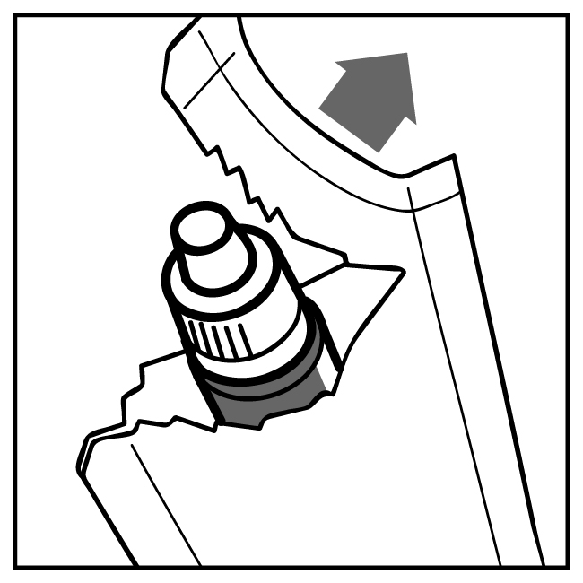  1 | - Pradėdami naudoti naują buteliuką, prieš pat vartojimą praplėškite paketėlį (1 pav.). Išimkite buteliuką ir ant paketėlio tam skirtoje vietoje užrašykite atidarymo datą.  - Paimkite vaisto buteliuką ir veidrodį.  - Nusiplaukite rankas.  - Atsukite dangtelį.
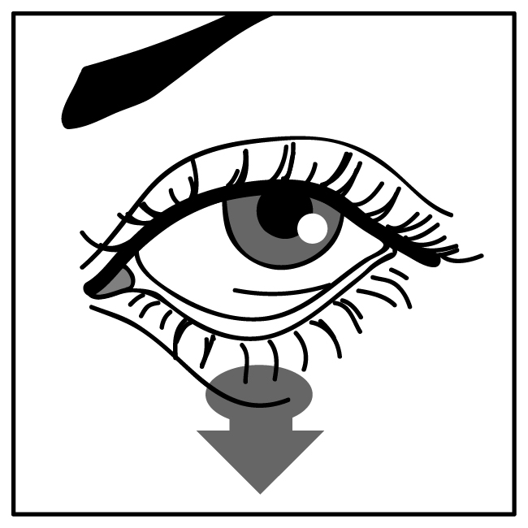  2 | - Laikykite žemyn nukreiptą buteliuką tarp nykščio ir kitų pirštų.  - Atverskite galvą. Švariu pirštu atitraukite voką taip, kad tarp jo ir akies susidarytų „griovelis“. Į jį pateks lašas (2 pav.).  - Priartinkite buteliuko viršūnėlę prie akies. Jei reikia, naudokitės veidrodžiu.
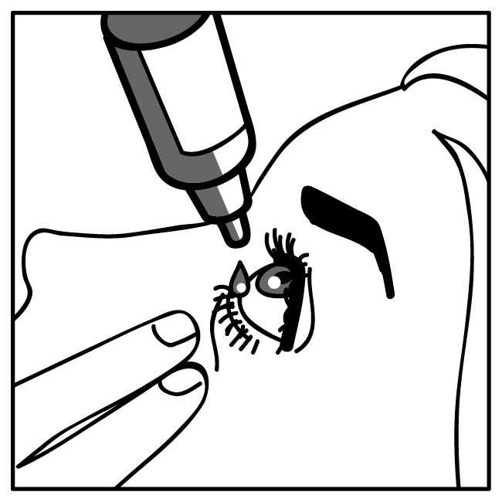  3 | - Nelieskite lašintuvu akies ar vokų, aplink esančių ar kitų paviršių. Nuo jų į lašus gali patekti infekcija.  - Švelniai spausdami buteliuką išlašinkite vieną vaisto lašą (3 pav.).
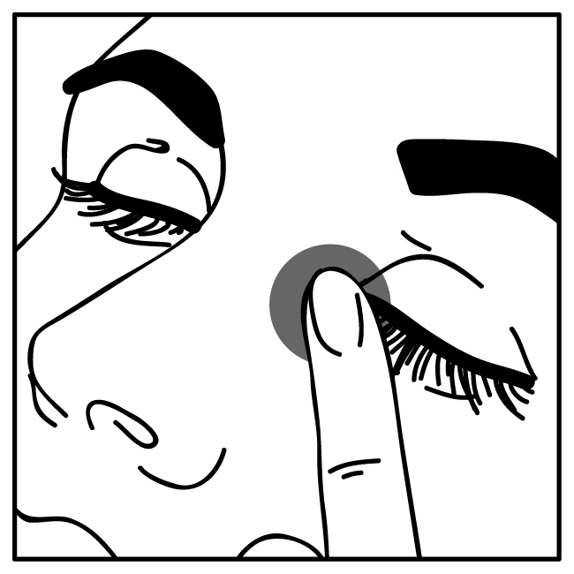  4 | - Sulašinę vaisto pirštu užspauskite akies kampą prie nosies ir dvi minutes palaikykite (4 pav.). Tai padeda išvengti vaisto patekimo į kitus organizmo audinius.  - Jei turite lašinti į abi akis, tokiu pačiu būdu įsilašinkite jo į kitą akį.  - Pavartoję iš karto sandariai užsukite buteliuko dangtelį.  - Vienu metu naudokite tik vieną buteliuką. Neatidarykite paketėlio, kol nesiruošiate lašintis lašų.  - Nuo pirmojo atidarymo praėjus 4 savaitėms, buteliuką turite išmesti, kad apsisaugotumėte nuo infekcijos, ir naudokite naują buteliuką.

Jei lašas nepataikė į akį, bandykite dar kartą.

Ką daryti pavartojus per didelę Travoprost/Timolol Mylan dozę?
Jeigu pavartojote per daug Travoprost/Timolol Mylan, nuplaukite akį šiltu vandeniu. Nelašinkite daugiau iki kito įprastinio lašinimo laiko.

Pamiršus pavartoti Travoprost/Timolol Mylan
Pamiršus susilašinti Travoprost/Timolol Mylan, susilašinkite kitą dozę įprastu laiku. Negalima vartoti dvigubos dozės norint kompensuoti praleistą dozę. Dozė turi neviršyti vieno lašo į gydomą akį per parą.

Nustojus vartoti Travoprost/Timolol Mylan
Jei nustojote lašinti Travoprost/Timolol Mylan nepasitarę su savo gydytoju, akispūdis Jūsų akyse nebus mažinamas ir tai gali sukelti regėjimo praradimą.

Jei tuo pačiu metu kaip Travoprost/Timolol Mylan lašinatės ir kitus akių lašus, tarp Travoprost/Timolol Mylan ir kitų lašų lašinimo turi praeiti ne mažiau kaip 5 minutės.

Jei nešiojate minkštuosius kontaktinius lęšius, nenaudokite lašų, kai lęšius esate įsidėję. Sulašinę lašus, 15 minučių palaukite prieš lęšius vėl įsidėdami.

Jeigu kiltų bet kokių klausimų dėl šio vaisto vartojimo, kreipkitės į gydytoją arba vaistininką.

4. Galimas šalutinis poveikis

Šis vaistas, kaip ir visi kiti, gali sukelti šalutinį poveikį, nors jis pasireiškia ne visiems žmonėms.

Jei poveikiai nėra stiprūs, galima ir toliau vartoti šiuos lašus. Jeigu Jums dėl ko nors neramu, kreipkitės į gydytoją arba vaistininką. Nenutraukite Travoprost/Timolol Mylan vartojimo, nepasitarę su savo gydytoju.

Labai dažnas (gali pasireikšti daugiau kaip 1 iš 10 žmonių)
Poveikis akims
Akies paraudimas.

Dažnas (gali pasireikšti rečiau kaip 1 iš 10 žmonių)
Poveikis akims
Akies paviršiaus uždegimas su paviršiaus pažeidimu, akies skausmas, neryškus matymas, nenormalus regėjimas, akių sausumas, akies niežėjimas, nemalonus pojūtis akyje, akies dirginimo požymiai ir simptomai (pvz., deginimas, gėlimas).

Nedažnas (gali pasireikšti rečiau kaip 1 iš 100 žmonių)
Poveikis akims
Akies paviršiaus uždegimas, akies vokų uždegimas, junginės paburkimas, padidėjęs blakstienų augimas, rainelės uždegimas, akies uždegimas, jautrumas šviesai, pablogėjusi rega, akių nuovargis, akių alergija, akių patinimas, sustiprėjęs ašarojimas, vokų paraudimas, vokų spalvos pokytis, odos patamsėjimas (aplink akis).

Bendras šalutinis poveikis
Alerginė reakcija, svaigulys, galvos skausmas, padidėjęs ar sumažėjęs kraujospūdis, dusulys, per stiprus plaukų augimas, sekreto išsiskyrimas iš nosies į gerklę, odos uždegimas ir niežulys, širdies plakimo suretėjimas.

Retas (gali pasireikšti rečiau kaip 1 iš 1000 žmonių)
Poveikis akims
Akies paviršiaus suplonėjimas, akies vokų liaukų uždegimas, akies kraujagyslių trūkimas, akių vokų nušašimas, nenormali blakstienų padėtis, nenormalus blakstienų augimas.

Bendrieji šalutiniai poveikiai
Nervingumas, nenormalus širdies plakimas, plaukų slinkimas, balso sutrikimai, kvėpavimo pasunkėjimas, kosulys, gerklės dirginimas, dilgėlinė, nenormalūs kepenų veiklą rodančių kraujo tyrimų rodmenys, odos spalvos pokytis, troškulys, nuovargis, nemalonus pojūtis nosies viduje, šlapimo spalvos pokytis, plaštakų ir pėdų skausmas.

Dažnis nežinomas (negali būti įvertintas pagal turimus duomenis)
Poveikis akims
Nusileidęs vokas (akis nuolat pusiau užmerkta), įdubusios akys (akys atrodo labiau įdubę), pakitusi rainelės spalva (spalvota akies dalis).

Bendras šalutinis poveikis
Bėrimas, širdies nepakankamumas, krūtinės skausmas, insultas, nualpimas, depresija, astma, padidėjęs širdies susitraukimų dažnis, sustingimo arba dilgčiojimo pojūtis, palpitacija (širdies plakimo pojūtis), kojų patinimas, blogo skonio pojūtis.

Be to

Travoprost/Timolol Mylan yra dviejų veikliųjų medžiagų, travoprosto ir timololio, derinys. Kaip ir kiti į akis lašinami vaistai, travoprostas ir timololis (beta adrenoblokatorius) absorbuojami į kraują. Dėl šios priežasties gali pasireikšti šalutinis poveikis, panašus į tuos, kurie pasireiškia vartojant geriamų arba leidžiamų beta adrenoblokatorių. Vartojant į akis, šalutinio poveikio dažnis mažesnis nei vaistus geriant ar leidžiant.

Toliau pateiktas šalutinis poveikis apima reakcijas, kurios buvo nustatytos žmonėms, vartojusiems akims skirtų beta adrenoblokatorių klasės vaistų ar vien travoprosto.

Poveikis akims
Akies voko uždegimas, ragenos uždegimas, po tinklaine esančio sluoksnio, kuriame išsidėsčiusios kraujagyslės, atšoka po filtravimo operacijos, galinti sukelti regos sutrikimus, sumažėjęs ragenos jautrumas, ragenos erozija (akies obuolio priekinio sluoksnio pažeidimas), dvejinimasis, išskyros iš akių, patinimas aplink akis, voko niežulys, voko išsivertimas į išorę su paraudimu, sudirgimas ir gausus ašarojimas, regėjimo neryškumas (akies lęšiuko drumstumo požymiai), akies dalies patinimas (akies obuolio kraujagyslinio dangalo), akių vokų egzema, aureolių matymas, sumažėjęs akies jautrumas, pigmentacija akies viduje, išsiplėtę vyzdžiai, pakitusi blakstienų spalva, blakstienų sandaros pasikeitimas, netaisyklingas regos laukas.

Bendras šalutinis poveikis

Ausų ir labirintų sutrikimai: galvos svaigimas su sukimosi pojūčiu, spengimas ausyse.

Širdies ir kraujotakos sutrikimai: retas pulsas, edema (skysčių kaupimasis), širdies ritmo arba širdies plakimo dažnio pokyčiai, širdies nepakankamumas (širdies liga, kuria sergant patiriamas dusulys ir dėl skysčių kaupimosi tinsta pėdos ir kojos), širdies ritmo sutrikimo rūšis, širdies smūgis, žemas kraujospūdis, Raynaud sindromas, plaštakų ir pėdų šalimas, sumažėjęs kraujo tiekimas į smegenis.

Kvėpavimo sistemos, krūtinės ląstos ir tarpuplaučio sutrikimai: astmos paūmėjimas, sloga ar užgulta nosis, čiaudulys (dėl alergijos), apsunkintas kvėpavimas, kraujavimas iš nosies, nosies sausumas.

Nervų sistemos ir bendrieji sutrikimai: sunkumas užmigti (nemiga), košmarai, atminties praradimas, jėgų ir energijos netekimas, nerimas (perdėtas emocinis nuovargis), haliucinacijos.

Virškinimo trakto sutrikimai: pykinimas, skrandžio veiklos sutrikimas, viduriavimas, burnos džiūvimas, pilvo skausmas, vėmimas ir vidurių užkietėjimas.

Alergija: suintensyvėję alerginiai simptomai, išplitusios alerginės reakcijos, įskaitant po oda esančių audinių tinimą, kuris gali pasireikšti veido ir galūnių srityje ir užspausti kvėpavimo takus, todėl gali būti sunku ryti ar kvėpuoti, vietinis arba išplitęs bėrimas, niežulys, sunki staigi gyvybei pavojinga alerginė reakcija.

Odos ir poodinio audinio sutrikimai: baltos sidabriškos spalvos bėrimas (į žvynelinę panašus bėrimas) arba žvynelinės pasunkėjimas, odos lupimasis, nenormali plaukų tekstūra, odos uždegimas su niežtinčiu išbėrimu ir paraudimu, pakitusi plaukų spalva, blakstienų iškritimas, niežėjimas, neįprastas plaukų augimas, odos paraudimas.

Skeleto, raumenų ir jungiamojo audinio sutrikimai: generalizuotos miastenijos (myasthenia gravis) (raumenų ligos) požymių ir simptomų sustiprėjimas, neįprasti pojūčiai, pvz., dilgčiojimas, raumenų silpnumas arba nuovargis, ne fizinės veiklos sukeltas raumenų skausmas, sąnarių skausmas.

Inkstų ir šlapimo takų sutrikimai: sunkus ir skausmingas šlapinimasis, nevalingas šlapimo nelaikymas.

Lytinės sistemos ir krūties sutrikimai: seksualinė disfunkcija, susilpnėjęs lytinis potraukis.

Metabolizmo ir mitybos sutrikimai: sumažėjusi cukraus koncentracija kraujyje, padidėjęs prostatos vėžio žymens kiekis.

Pranešimas apie šalutinį poveikį
Jeigu pasireiškė šalutinis poveikis, įskaitant šiame lapelyje nenurodytą, pasakykite gydytojui arba vaistininkui. Apie šalutinį poveikį taip pat galite pranešti Valstybinei vaistų kontrolės tarnybai prie Lietuvos Respublikos sveikatos apsaugos ministerijos nemokamu telefonu 8 800 73568 arba užpildyti interneto svetainėje www.vvkt.lt esančią formą ir pateikti ją Valstybinei vaistų kontrolės tarnybai prie Lietuvos Respublikos sveikatos apsaugos ministerijos vienu iš šių būdų: raštu (adresu Žirmūnų g. 139A, LT-09120 Vilnius), nemokamu fakso numeriu 8 800 20131, el. paštu NepageidaujamaR@vvkt.lt, taip pat per Valstybinės vaistų kontrolės tarnybos prie Lietuvos Respublikos sveikatos apsaugos ministerijos interneto svetainę (adresu http://www.vvkt.lt). Pranešdami apie šalutinį poveikį galite mums padėti gauti daugiau informacijos apie šio vaisto saugumą.

5. Kaip laikyti Travoprost/Timolol Mylan

Šį vaistą laikykite vaikams nepastebimoje ir nepasiekiamoje vietoje.

Ant dėžutės, paketėlio ir buteliuko po „EXP“ nurodytam tinkamumo laikui pasibaigus, šio vaisto vartoti negalima. Vaistas tinkamas vartoti iki paskutinės nurodyto mėnesio dienos.

Prieš atidarymą šio vaisto laikymui specialių temperatūros sąlygų nereikalaujama. Buteliuką laikykite paketėlyje, kad vaistas būtų apsaugotas nuo šviesos.

Pirmą kartą atidarius, šiam vaistui specialių laikymo sąlygų nereikia.

Nuo pirmojo atidarymo praėjus 4 savaitėms, buteliuką turite išmesti, kad apsisaugotumėte nuo infekcijos, ir naudokite naują buteliuką. Ant buteliuko etiketės ir dėžutės tam skirtoje vietoje užrašykite buteliuko atidarymo datą.

Vaistų negalima išmesti į kanalizaciją arba su buitinėmis atliekomis. Kaip išmesti nereikalingus vaistus, klauskite vaistininko. Šios priemonės padės apsaugoti aplinką.

6. Pakuotės turinys ir kita informacija

Travoprost/Timolol Mylan sudėtis
- Veiklioji medžiaga yra travoprostas ir timololis.
Kiekviename ml tirpalo yra 40 mikrogramų travoprosto ir 5 mg timololio (timololio maleato pavidalu).
- Pagalbinės medžiagos yra benzalkonio chloridas, makrogolglicerolio hidroksisteratas 40, trometamolis, dinatrio edetatas, boro rūgštis (E284), manitolis (E421), natrio hidroksidas (pH reguliuoti) ir injekcinis arba išgrynintas vanduo.

Travoprost/Timolol Mylan išvaizda ir kiekis pakuotėje
Travoprost/Timolol Mylan akių lašai (tirpalas) yra skaidrus, bespalvis, vandeninis tirpalas, praktiškai be dalelių, tiekiamas 5 ml talpos plastikiniuose buteliukuose su bespalviu antgaliu ir baltu nepermatomu dangteliu su nuo suklastojimo saugančia plomba.
Kiekvienas buteliukas įdėtas į paketėlį. Kiekviename buteliuke yra 2,5 ml tirpalo.

Vaistas tiekiamas tokiais pakuočių dydžiais:

Kartono dėžutėje yra 1 arba 3 buteliukai.

Gali būti tiekiamos ne visų dydžių pakuotės.

Registruotojas ir gamintojas

Registruotojas
Mylan Pharmaceuticals Limited
Damastown Industrial Park
Mulhuddart
Dublin 15
DUBLIN
Airija

Gamintojas
BALKANPHARMA-RAZGRAD AD
68 Aprilsko vastanie Blvd.
Razgrad, 7200
Bulgarija

arba

Pharmathen SA
6 Dervenakion Str
Pallini, 153 51
Graikija

arba

JADRAN – GALENSKI LABORATORIJ d.d.
Svilno 20
Rijeka, 51000
Kroatija

Jeigu apie šį vaistą norite sužinoti daugiau, kreipkitės į vietinį registruotojo atstovą.

Mylan Healthcare, UAB
+370 5 205 1288

Šis vaistas EEE valstybėse narėse registruotas tokiais pavadinimais:

Danija Travoprost/Timolol Mylan
Latvija Travoprost/Timolol Mylan 40 mikrogrami/ml + 5 mg/ml acu pilieni, šķīdums
Lietuva Travoprost/Timolol Mylan 40 mikrogramų/5 mg/ml akių lašai (tirpalas)
Estija Travoprost/Timolol Mylan
Jungtinė Karalystė Travoprost/Timolol Mylan 40 micrograms/ml + 5 mg/ml eye drops, solution
Prancūzija Travoprost/Timolol Mylan 40 microgrammes/mL + 5 mg/mL collyre en solution
Italija Travoprost e Timololo Mylan
Suomija Travoprost/Timolol Mylan 40 mikrog/ml + 5 mg/ml silmätipat, liuos
Norvegija Travoprost/Timolol Mylan
Portugalija Travoprost/Timolol Mylan
Rumunija Travoprost/Timolol Mylan 40 micrograme/ml + 5 mg/ml picături oftalmice, soluţie
Nyderlandai Travoprost/Timolol Mylan 40 microgram/ml + 5 mg/ml oogdruppels, oplossing

Šis pakuotės lapelis paskutinį kartą peržiūrėtas 2021-09-15.

Išsami informacija apie šį vaistą pateikiama Valstybinės vaistų kontrolės tarnybos prie Lietuvos Respublikos sveikatos apsaugos ministerijos tinklalapyje http://www.vvkt.lt/.

